Kenmerk Datum
VZR 1706 27 juni 2017

Betreft
PERSBERICHT:

Leaseauto wordt weer met het hart gekozen!

Voor 2017 zijn de bijtellingscategorieën 15%, 21% en 25% samengevoegd tot één categorie: 22% bijtelling. Doordat bijna alle auto’s in deze nieuwe bijtellingscategorie vallen, is de keuze voor de leaserijder weer reuze! Wij zien dit terug in de keuze voor een nieuwe leaseauto. De verkoopaantallen van de volumemerken zijn nu veel gelijkmatiger.

De afgelopen jaren liet de zakelijke rijder de keuze voor een nieuwe auto voor een groot gedeelte afhangen van de bijtellingscategorie die bij de auto hoorde. Daardoor waren sommige modellen meer in trek dan andere. Wat resulteerde in hoge verkoopaantallen van een bepaald model met een specifieke motorisering. Deze hadden namelijk een verlaagde bijtelling, bijvoorbeeld Plug-In auto’s.

Anno 2017 zijn er nog maar twee bijtellingscategorieën. 4% voor auto’s zonder uitstoot, dus volledig elektrische en waterstofauto’s. En 22% bijtelling voor auto’s met minimaal 1gram CO2 uitstoot. Dit maakt dat de leaserijder weer met het hart kiest en dit is te zien in de verkopen.

We zien een toename in verkopen van luxere uitvoeringen en andere motoriseringen. Dus niet alleen de benzine- of dieselmotor die een verlaagde bijtelling heeft, maar men kiest voor de motorisering én uitvoering die bij hem/haar past. De verschillende automerken liggen in 2017 qua verkopen dichter bij elkaar. Zie hiervoor de bijlage. Er zijn minder uitschieters in verkoopaantallen van enkele specifieke modellen. VZR vindt dit een goede ontwikkeling, de zakelijke rijder heeft een ruimere keuze.

Gemiddelde catalogusprijs daalt
Tevens zien we dat de gemiddelde catalogusprijs van een leaseauto daalt. Dit komt door twee zaken, 1. er wordt minder gekozen wordt voor Plug-In auto’s die relatief dure techniek aan boord hebben, 2. Door het gelijktrekken van de bijtellingscategorieën kan er niet meer gekozen worden voor duurdere leaseauto’s maar met een lagere bijtelling.

BPM per leaseauto stijgt
Plug-In auto’s hebben een lagere BPM. Doordat er minder gekozen wordt voor plug-in modellen stijgt de gemiddelde BPM per leaseauto! Dit is een positief bericht voor onze overheid die de afgelopen jaren de BPM-inkomsten flink heeft zien dalen.

Voorzitter Jan van Delft: “We zien dat er nu andere keuzes gemaakt worden voor een nieuwe leaseauto. Waar men vroeger bijvoorbeeld voor een plug-in hybride koos, omdat deze een lage bijtelling had terwijl men heel veel kilometers reed, kiest men nu voor de motorisering die past bij het gebruik Daarnaast kan men weer uitgebreid kiezen voor meer of minder luxe uitvoeringen..”

Over Vereniging Zakelijke Rijders:
Vereniging Zakelijke Rijders (VZR) is de belangenbehartiger voor berijders van een auto van de zaak. Zij zet zich in voor ruim 1 miljoen mensen die over een leaseauto of andere auto van de zaak beschikken en voor mensen die zakelijke kilometers rijden in hun privéauto.
Voor aanvullende informatie kunt u contact opnemen met de voorzitter:
Jan van Delft: 06-51872274.

Bijlage: top 10 leasemaatschappijregistraties (excl. premiummerken)

Bijlage 1:
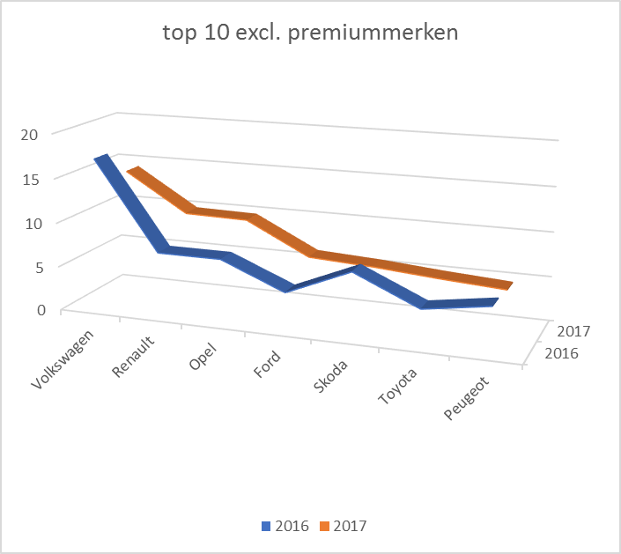
Marktaandeelpercentages top 10 leasemaatschappijregistraties
(excl. premium) | 2016 | 2017
Volkswagen | 17,09 | 14,2
Renault | 7,07 | 9,82
Opel | 7,06 | 9,67
Ford | 4,08 | 6,06
Skoda | 7,14 | 5,66
Toyota | 3,89 | 5,07
Peugeot | 5,01 | 4,59

(Periode jan-mei)

